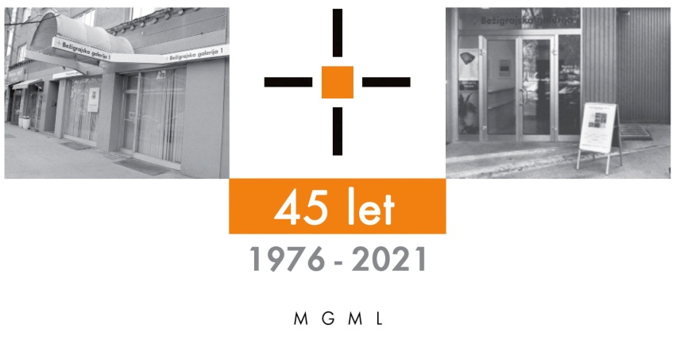

**Bežigrajska galerija 2**

**SPOROČILO ZA JAVNOST ponedeljek, 23. 12. 2024**

**Vljudno vabljeni na ogled   
  
 Videofestival Narave 21   
Razstava filmskih aparatur in fotografij iz videov  
 Projekcija videov avtoric in avtorjev**

**7. – 10. januar 2025**

**Odprtje Videofestivala bo v torek, 7. januarja 2025, ob 18. uri.**

Vsakoletni tradicionalni Videofestival Narave predstavlja projekcijo izbranih videov avtoric in avtorjev, fotografije iz videov in filmske aparature iz druge polovice prejšnjega stoletja iz zbirke Miloša Bašina.  
  
Namen Videofestivala Narave, ki ga Bežigrajska galerija 2 prireja vse od leta 2002, je spoznavanje novejših videov in filmov iz polpretekle zgodovine ter fotografije iz videov. Bežigrajska galerija že od začetka 80. let prejšnjega stoletja predvaja filmske in video projekcije (Miha Vipotnik, Žare Lužnik, Milan Erič, Zvonko Čoh, Opus 4, Miša Savić..). V svoji zbirki iz preteklih festivalov hrani že več kot 700 video del.  
  
Videofestival Narave zaznamujejo ljudje in njihove narave.  
Predstavlja video dela, ki temeljijo na podobah narave in vključujejo posamezne sekvence iz narave, človekovega bivanja in prebivanja, razmerja med preteklimi in današnjimi dogodki ter njihovemu komentiranju. (Miloš Bašin)

**Razstavljalci:**Jasmin Avdić in Boris Beja, Žan Gašperič, Lea Jazbec in Brane Širca, Žoel Kastelic, Živko Kladnik, Aleksij Kobal in Bojan Krhlanko, Tomaž Zajelšnik, Dušan Zidar,  
Avtorska skupina dijakinj in dijakov programa gimnazija likovne smeri Srednje šole za oblikovanje in fotografijo Ljubljana:Manja Ban, Nik Bernot, Tara Bogovič, Anita Boštic, Nik Horvat, Živa Hegler, Maša Hostak Gobec, Ines Jamnik Peternel, Jerneja Janežič, Ana Kerševan, Zoja Kokalj Osolnik, Kevin Kržičnik, Ana Lenič, Renata Ločniškar, Una Loštrek, Katja Luzar, Aina Novinc, Nina Nadj, Jure Nadrah, Maša Alina Marinč, Luka Aleksander Omahen, Maruša Osmak, Ema Pečkaj, Ajda Pogačnik, Aljoša Potokar, Tajda Pristavec, Domink Repac, Ela Rihar, Pia Smolič, Minea Srpčič, Mithra Strojan Rot, Lana Šiler, Zarja Štraus, Tjaša Tasič, Dusk Tomc Vouk, Šana Trček, Maja Zupan, Matic Žigman.  
  
**Seznam projekcij izbranih videov avtoric in avtorjev:   
Re:formacijam:**Tomaž Zajelšnik, 2024, 0.59 min. **Visoke vode:**Lea Jazbec in Brane Širca,Eksperimentalni video, kolaborativni, multimedijski projekt, 2023/24, 8.17 min **Nečas:** Žan Gašperič, Glasba, snemanje in montaža, 2024, 2.37 min. **Preobrazba:** Avtorska skupina dijakinj in dijakov programa umetniška gimnazija likovne smeri Srednje šole za oblikovanje in fotografijo Ljubljana, 2022, 5.58 min.  
Manja Ban, Nik Bernot, Tara Bogovič, Anita Boštic, Nik Horvat, Živa Hegler, Maša Hostak Gobec, Ines Jamnik Peternel, Jerneja Janežič, Ana Kerševan, Zoja Kokalj Osolnik, Kevin Kržičnik, Ana Lenič, Renata Ločniškar, Una Loštrek, Katja Luzar, Aina Novinc, Nina Nadj, Jure Nadrah, Maša Alina Marinč, Luka Aleksander Omahen, Maruša Osmak, Ema Pečkaj, Ajda Pogačnik, Aljoša Potokar, Tajda Pristavec, Domink Repac, Ela Rihar, Pia Smolič, Minea Srpčič, Mithra Strojan Rot, Lana Šiler, Zarja Štraus, Tjaša Tasič, Dusk Tomc Vouk, Šana Trček, Maja Zupan, Matic Žigman  
**Odvrtenje:** Koncept Aleksij Kobal & Bojan Krhlanko / 3D animacija: Aleksij Kobal, Glasba: Bojan Krhlanko, 2022, 7.24 min. **Ko sončni žarek poljubi zemljo:**Dušan Zidar / Avtorska glasba Cveto Kobal, skladatelj in izvajalec, 2024, 3.27 min. **Kolaps:**Jasmin Avdić in Boris Beja,2024, 4.53 min. **Pesem kitov:**Žoel Kastelic, 2021,2.56 min.

**Kustos Videofestivala: Miloš Bašin**

**Projekt je omogočila:**



Katalog: strani, reprodukcibesedilo, fotografija Mar

**Tradicionalni štiridnevni Video festival Narave 21 v Bežigrajski galeriji 2**

**Miloš Bašin ● Vodja in kustos Bežigrajske galerije 1 in 2**

**T 01 436 69 57 (BG1) ● 01** **436  40 57, 01 436 40 58 (BG2) ● FAX 01 436 69 58 ● M 070 551 941**

**E** [**bezigrajska.galerija1.2@gmail.com**](mailto:bezigrajska.galerija1.2@gmail.com)

gled do 6. Januarja 2022.